Freiburg in Heidelberg
Beim diesjährigen Heidees Cup ist ein gemixtes Team von DISConnection dabei, sichert sich den 12. Platz und gewinnt das Beer-Race.
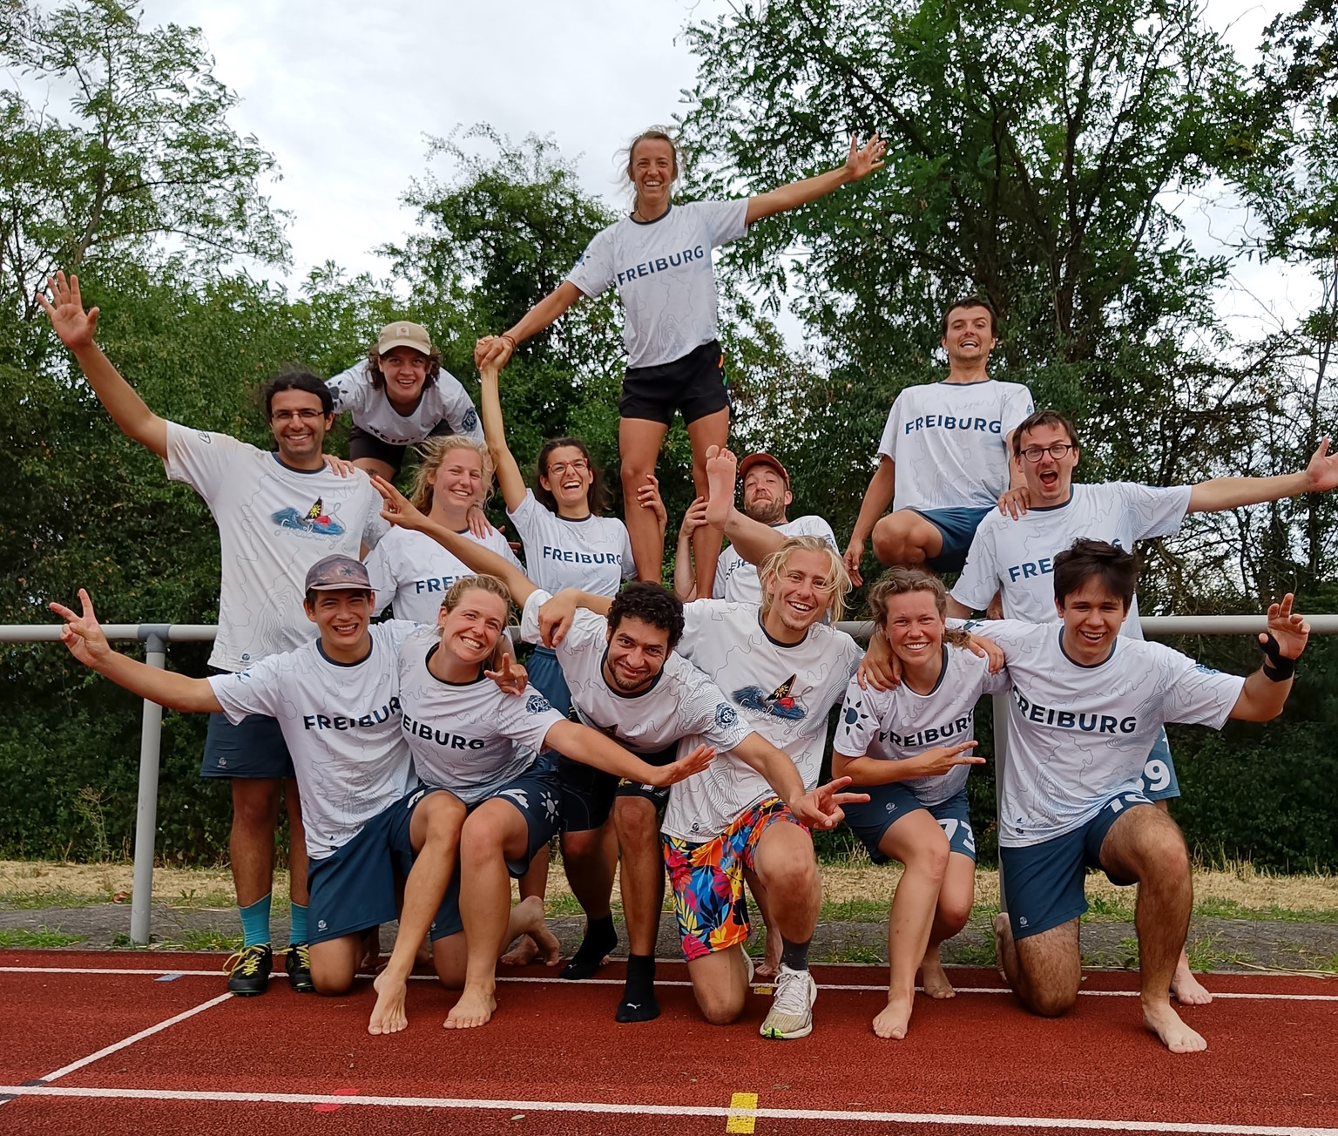
Hinten: Jean, Zoe, Lea, Hanni, Katja, Benno, Severin, David
Vorne: Leander, Caro, Rafa, Micki, Vivi, Jonas

16 Teams kamen am 22. und 23. Juli nach Heidelberg-Eppelheim, wo sich das Vereinsgelände in eine Ultimate-Basis verwandelte. Wir spielten auf vier Feldern im Modus Swiss-Draw. Das ist ein Spielsystem, bei dem sich nach jedem Spiel neue Paarungen finden sollen, die spielerisch immer näher beieinander sind und so schön knappe Matches entstehen. Die Details des Swiss-Draw verstand niemand so wirklich - im Endeffekt warf ein Computerprogramm die Spielpaarungen auf Basis der bereits Ergebnisse aus.
Für DISConnection traten Spieler*innen aus allen drei Freiburger Mixed-Teams an, was ein schöne Mischung aus frischer Energie und spielsicherer Erfahrung war. Im Samstagmorgenspiel ging es direkt gegen die Gastgeber*innen los und wir mussten uns nach 50 Minuten im Universepunkt mit 8:9 geschlagen geben. Das zweite Spiel gewannen wir gegen die Linsenlupfer mit einem souveränen 10:7, woraufhin wir gegen die Tübinger Maultaschen (später Turnierdritte) mit 4:12 verloren. In diesem Spiel hatten wir Schwierigkeiten, die gegnerische Zone zu attackieren und eine cleane Offense zu spielen. Im Spiel Nummer vier gegen Bonnsai lief es wie am Schnürchen und wir sicherten uns mit dem 8:4 Sieg ein Bonusspiel am Samstagaabend gegen den Gruppenvierten aus dem anderen Pool: Südkurve. Dies ist ein Team aus U24-Natiospieler*innen und Pick Ups, die das Turnier am nächsten Tag als Zweiter abschließen sollten. Wir trennten uns mit 6:9 und hatten einige tolle Aktionen auf beiden Seiten. Am Sonntagfrüh starteten wir mit einem 12:7 gegen das Diskkettenlaufwerk aus Köln. Danach trafen wir erneut auf Bonnsai (8:9 - im Universe verloren) und die Heidees (6:12).
Alles in allem haben wir im Laufe des Turniers als Team zusammen gefunden und einen immer besseren Spielfluss aufbauen können. Zudem konnten wir häufig eine starke Zone stellen und ein paar Setplays erfolgreich verwandeln. Ich persönlich fand es klasse, neue Rollen auszuprobieren, Gelerntes zu vertiefen und dazu zu lernen, als auch „Spielwissen“ weiterzugeben in Form von Sideline und Gesprächen mit Teamkolleg*innen zwischen den Spielen. Diese Offenheit für Neuzugänge und positive Bekräftigung ist wirklich ein Punkt, der die Frisbeekultur prägt und wovon ich selbst schon viel profitieren durfte. Daher umso schöner, jetzt das Gefühl zu haben, bereits ein bisschen zurückgeben zu können.
Zu guter Letzt gratulieren wir Sugar Mix zum Turniersieg, Südkurve zum silbernen Melonenschnaps und den Heidees zum Spirit Sieg. Wir wissen bis heute nicht, warum wir das Beer-Race gewonnen haben. Es kursiert das Gerücht, dass wir wohl das einzige Team im oberen Drittel waren, das laut Videobeweis nicht geschummelt hat. Glückwünsche gehen raus an unsere Bierfans Hanni und Micki.

